＜日本人はどこからきたの？＞
資料①：北海道から見つかったCombinのCombin

北海道のCombinにあるCombinから、CombinのCombinをしたCombinが見つかりました。
その中に、｢オオツタノハガイ｣製のCombinがありました。オオツタノハガイは、CombinやCombinだけに取れる貝で、その貝をCombinにしてCombinにしたものでした。
(Combin市CombinモシリCombin―縄文時代Combin)

（小学館刊「海を渡った縄文人」より）
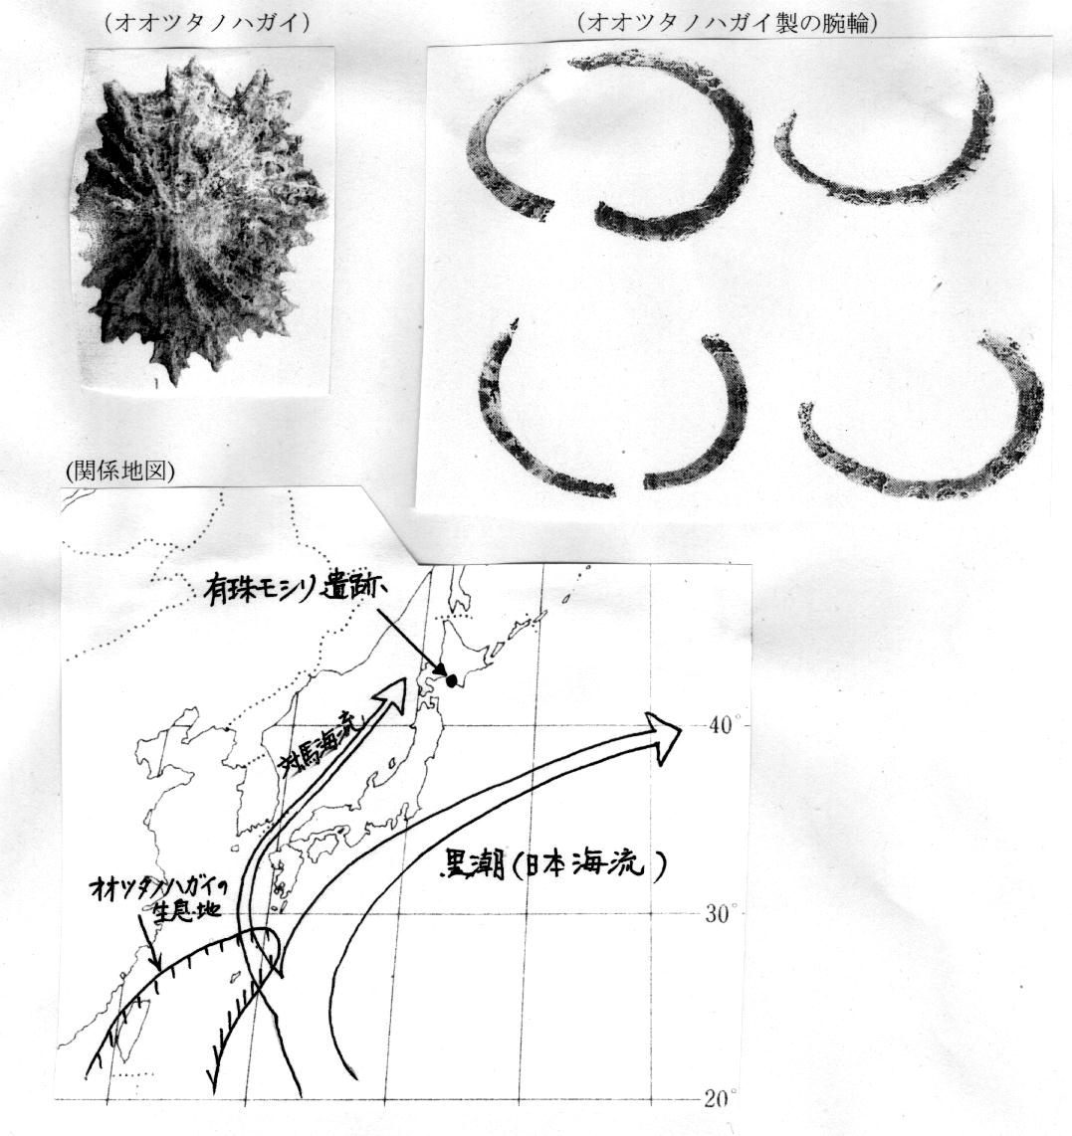

＜日本人はどこからきたの？＞
資料②：南アメリカから見つかった｢縄文土器｣

① 南アメリカのエクアドルに日本の縄文土器にそっくりの土器を出すCombinがあります。Combinにある｢バルディビア｣Combinからは、およそ5000年ほど前のCombinから、Combinの
土器をCombinった｢Combin｣が発見されました。そこから発見される土器は、形といいCombinといい、この地域の前後する時代の土器とはまったく違いました。
調べてみるとこの土器は、日本の九州地方と神奈川県のCombinの縄文時代なかごろの土器とかなり似たものでした。（１９６５年の発見）
- 南アメリカの中・北部の古代人のミイラのCombinの化石にあるCombinを調べたところ、Combinに多いものであることがわかりました。（１９８０年の発見）
③ CombinのCombinに住む人々に多い、ＨＴＬＶ・Ｉ型のウイルスが、南アメリカの北・中部にすむインディオにも多くいることがわかり、Combinが、CombinのCombinをもつことがわかりました。（１９９４年の発見）
（明石書店刊「古代史の未来」より）
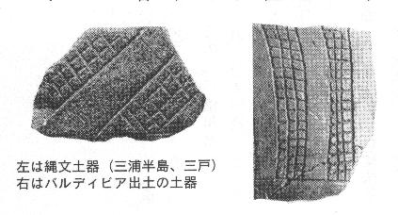
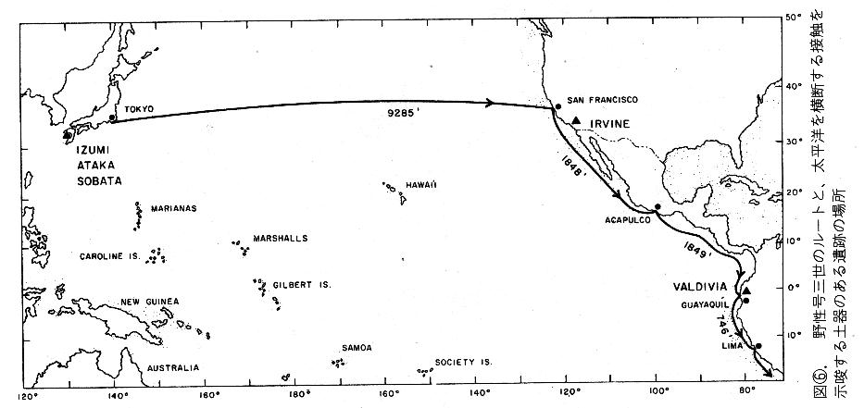
＜日本人はどこからきたの？＞
資料③：東アジアの稲作の始まり

① 世界で最も古いCombinは、中国のCombin下流から見つかりました。ここでは数メートル四方に区切ったCombinが見つかり、そばには村のCombinも見つかりました。このCombinは今から12000年ほどまえのものです。
- Combin下流全体にはCombinは7000年前には広がっていました。
③ 朝鮮半島の南部では、今から約3000年ほど前のCombinがみつかっています。ここではCombinのためのCombinも見つかり、Combinの形も日本のCombinと同じです。
- 日本で最も古いCombinは、北九州とCombinCombinから見つかります。今から約2300年ほど前のことです。
- また、このCombinとまったく同じ土器を持ったCombinは、2100年ほど前には、Combinより西の日本列島に広まり、さらに遠くCombinやCombinにも広がっていました。

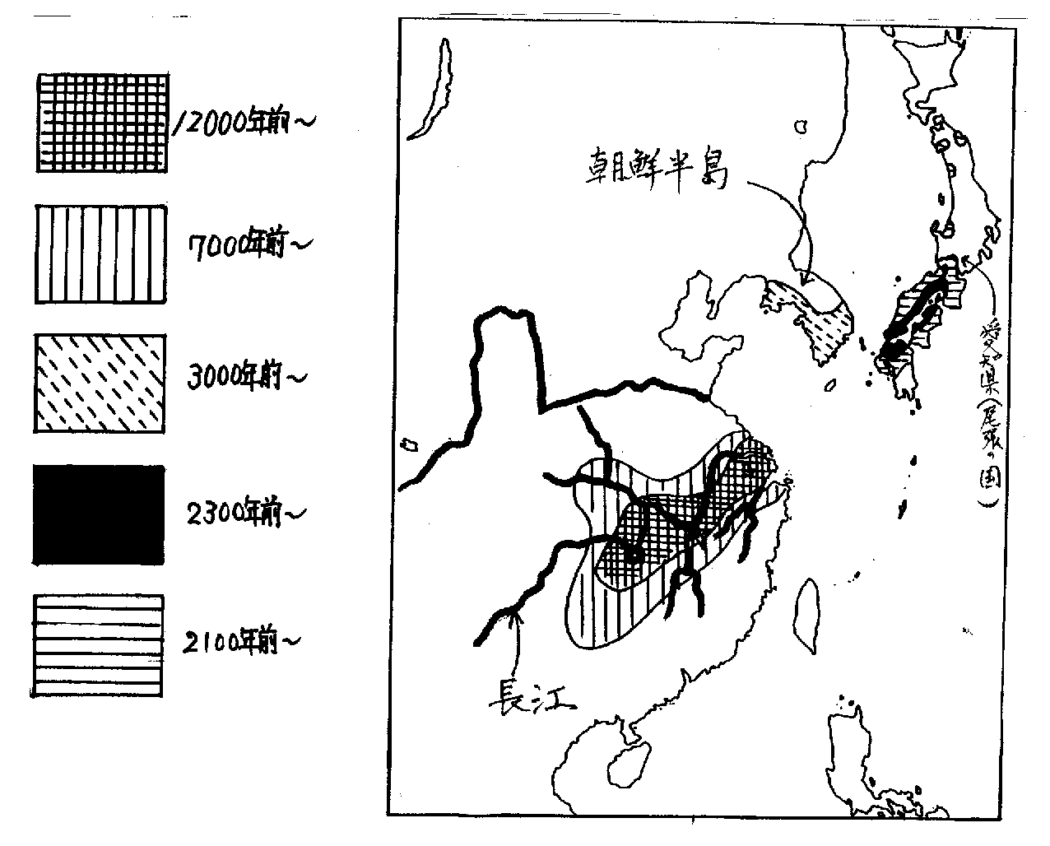

＜日本人はどこからきたの？＞
資料④:次々とやってきた渡来人

- 平安時代の貴族の３分の１が中国・朝鮮出身だった！！
平安時代の貴族たちのCombinを記録した「Combin」は貴族を３つにわけている。
- Combin（天皇家の一族の子孫である人々）……３３５氏族
- Combin（天皇家以外の神をCombinとする人々）…４０４氏族
- Combin（中国や朝鮮からCombinした人々の子孫）３２６氏族

つまり約３分の１の貴族が「中国・朝鮮からCombinしてきた人の子孫」と言っていた。

- ５世紀ごろ大量のCombinが日本へ！！
「古事記」や「日本書紀」によると、Combinのころ（５世紀ごろ）以後に、中国や朝鮮から、多くの人々が日本列島に渡ってきたことがわかります。

（１）Combin：朝鮮のCombinの豪族であった「Combin」は、１２０県の民を率いて渡来し今の京都地方を開拓して、この地で、もとの国から持ってきた進んだ農業･Combin･Combinなどの技術を使って多いに栄え、その後日本各地に広がっていきました。この人々は「Combin」を姓として名のりました。

（２）Combin：同じころに渡来した「Combin」（Combin王の子孫と称していますがCombinの一部のCombinの王）に率いられた１７県の人々は、今の奈良県の南部を開拓しました。この人々の中には、Combinを織る人々や，Combinを作る人々、そして鉄を作る人々が含まれ、進んだ技術を元に大きな勢力を持ちました。この人々は、Combinと名のりました。

（３）Combin：同じころ、Combin王から使わされた「Combin」は漢字を伝え、この子孫のCombinは後々まで、記録官や法律家としてCombinしました。

＜日本人はどこから来たの？＞ 資料⑤ 中国化する貴族

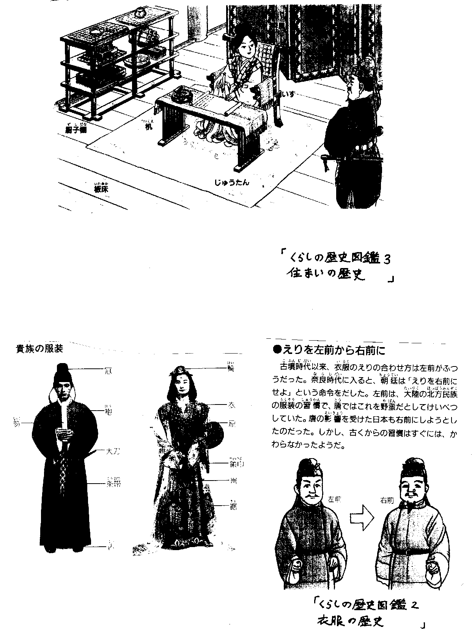

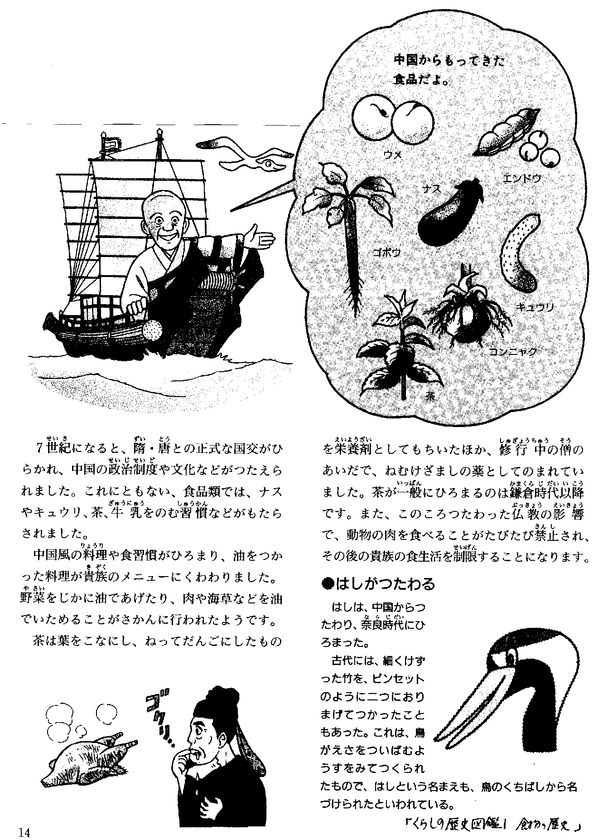

＜日本人はどこから来たの？＞
資料⑥：「海水みな赤し－Combin船４００Combin炎上す」（Combinの敗戦）

- 663年８月28日。朝鮮CombinのCombin河口のCombinで大唐帝国水軍170Combin（7000人あまり）とCombin国水軍400Combinあまり（およそ20000人）の大軍がCombinした。
前日の戦いに敗れ、浮き足立ってCombinの乱れたCombin国軍は、「われらが先を争うように攻めかかれば、敵はCombinする」と考え、全軍しゃにむにCombinした。陣を構えてCombin軍のCombinを待ち構えていた唐軍は、Combin国水軍をCombinの奥深くに誘い込み、Combin国水軍を左右からはさみこむようにして戦った。 逃げ道を失ってCombinするCombin国の船に、唐軍は火矢を打ちかけ、またたくまにCombin国の船は炎に包まれた。燃え盛る船から海に飛び込んだCombinの兵士たちには、唐軍から雨のように矢が射かけられ、Combinの兵士は、血まみれとなって、水中に沈んだ。
Combin船400CombinあまりはCombinし、その煙は天をおおい、海水は真っ赤にそまり、Combin国水軍は，Combinした。生き残った者の多くはCombinとして唐にCombinされてCombinとされ，その多くは、二度とふたたびCombinの土を踏むことはなかった。

- 671年11月２日。Combin人数名が九州のCombinを訪れた。Combin君Combinら、Combinの闘いでCombinとなった将軍たちであった。2000の唐軍に伴われてきた彼らは、恐ろしい知らせをもたらした。
「唐がCombinを多数つくり戦争の準備をしている」との知らせであった。
Combin国の人々の頭には11年前の唐の長安城で遣唐使が見たというCombin国王と民たちのCombinな姿が目に浮かんだという。

